志丹县高级中学
2016-2017学年度第一学期期中考试高三年级生物试题
命题人：杨 强
（全卷满分100分,考试时间90分钟）
一、选择题（每小题2分，共50分）
1．人体内的某种化合物只含有C、H、O三种元素，下列对该种化合物的叙述中正确的是( )
A．与细胞膜的组成无关
B．不能作为能源物质为人体的生命活动提供能量
C．不是构成核酸的成分
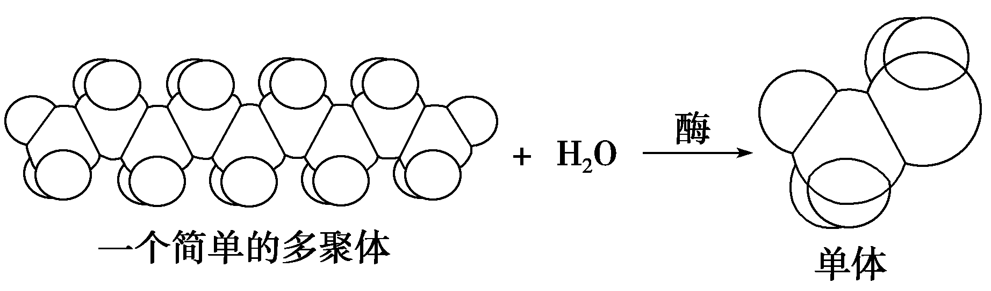
D．对维持体温的相对恒定具有重要作用
2．不能发生如下图所示水解反应的化合物是( )
A.核苷酸 B.胰高血糖素
C.唾液淀粉酶 D.糖原
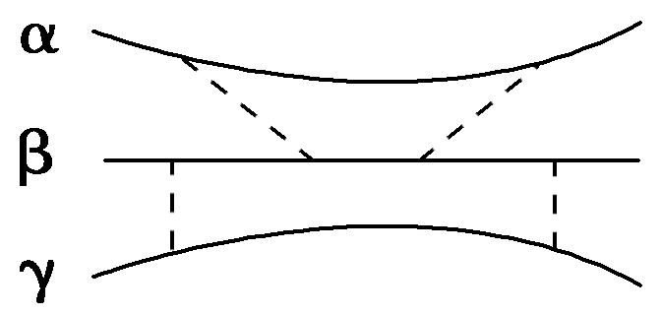
3.右图表示一个由三条多肽链形成的蛋白质分子，共含271个氨基酸，图中每条虚线表示由两个R基中的巯基(－SH)脱氢形成一个二硫键(－S－S－)。下列相关叙述不正确的是( )
A．组成该分子的氨基酸最多有20种
B．氨基酸合成该分子后相对分子质量减少了4 824
C．该分子至少含有3个游离的氨基
D．该物质遇到双缩脲试剂会发生紫色反应
4．下列物质或结构中含胸腺嘧啶“T”的是( )
A．蓝藻 B．烟草花叶病毒 C．ATP D．DNA聚合酶
5．下列关于脂质的说法，错误的是( )
A．胆固醇是构成动物细胞膜的重要成分
B．脂质具有构成生物膜、调节代谢和储存能量等生物学功能
C．使用苏丹Ⅲ检测脂肪，预期显色结果是呈现橘黄色
D．脂肪氧化分解提供能量比等质量糖类多，所以是主要能源物质
6. 水和无机盐是生命之源，下列对水及无机盐的相关叙述，正确的是( )
A．细胞内自由水向结合水转变时，细胞的抗寒性减弱
B．哺乳动物血液中钙离子含量过高时，会经常出现肌无力现象
C．硼元素能促进花粉的萌发和花粉管的伸长，故甘蔗地缺硼会严重影响其产量
D．豆芽是大豆浸水萌发的产物，这一现象说明豆芽的生长不需要无机盐
7．下列关于生物膜的叙述，错误的是( )
A．衰老的细胞，其细胞膜的通透性会发生改变
B．生物体内的所有膜结构共同构成生物膜系统
C．生物膜在结构和功能上紧密地联系
D．在生物膜上既可以合成ATP又可以消耗ATP
8．下列有关细胞结构的叙述正确的是( )
A．线粒体和叶绿体内的蛋白质都是由核基因控制合成的
B．小鼠细胞和人细胞的融合体现了细胞膜具有流动性
C．高尔基体膜和核糖体膜主要由磷脂和蛋白质构成
D．核孔是DNA和RNA运出细胞核的通道
9．采用一定的手段破坏细胞中的高尔基体，下列受影响最小的是( )
A．胰岛细胞合成并分泌胰岛素 B．植物细胞进行有丝分裂
C．细胞中的丙酮酸被彻底氧化分解 D．兴奋在突触处的传递
10．甲图为细胞内质网结构局部放大模式图，乙图为某激素蛋白合成与分泌过程示意图(其中a、b、c、d、e表示细胞结构)。下列说法中正确的是( )
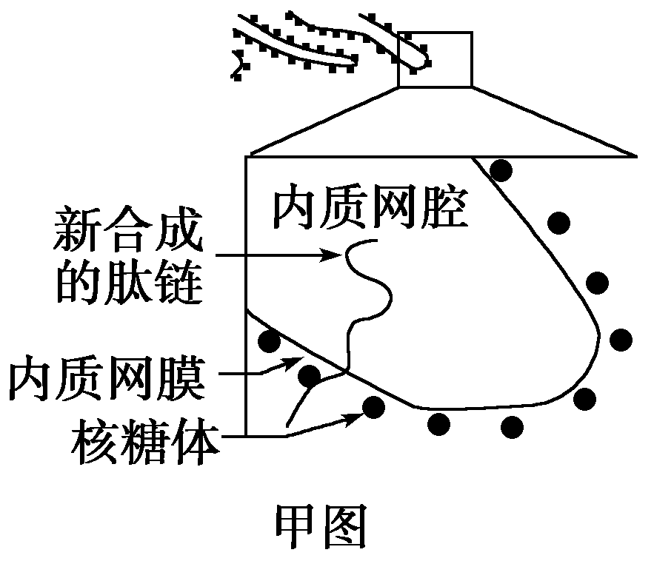
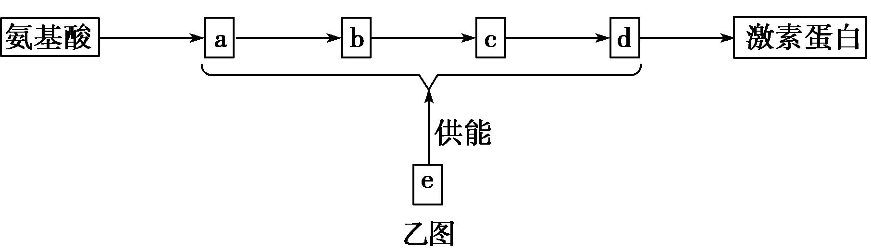

A．乙图中a、b分别表示甲图中的内质网膜和核糖体
B．甲图中新合成的肽链具有生物活性
C．激素蛋白从合成到排出细胞的过程体现了生物膜具有流动性的特点
D．只有具有分泌功能的细胞才有乙图中a、b、c、d结构，抑制e的功能会影响主动运输
11．下列关于原核细胞的叙述中，正确的是( )
A．大肠杆菌比酵母菌物质交换效率低 B．乳酸菌在细胞质中进行无氧呼吸
C．蓝藻细胞以有丝分裂方式进行增殖 D．肺炎双球菌在线粒体内完成有氧呼吸
12．将不同植物的三个未发生质壁分离的细胞置于同一蔗糖溶液中，形态不再变化后的细胞图像如图所示。则有关各细胞液浓度的判断正确的是( )
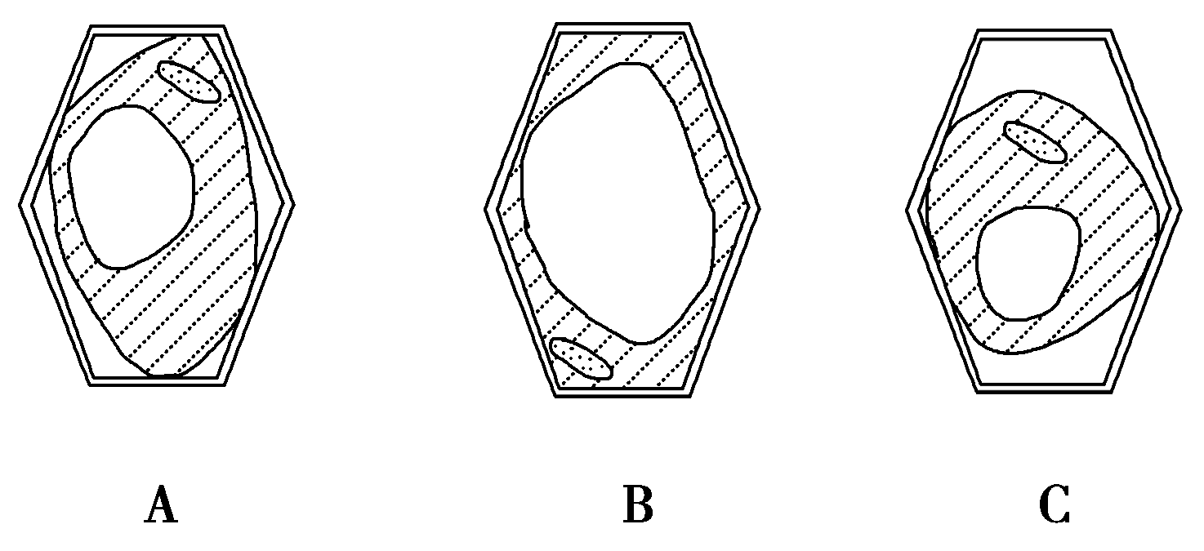
①实验前B<A<C ②实验前B>A>C
③实验后B≥A＝C ④实验后B>A>C
A．①③ B．②③
C．①④ D．②④
13．下列关于ATP的叙述中不正确的是 ( )
A．一分子ATP水解掉两个磷酸基团后即成为组成RNA的基本单位之一
B．细胞内ATP与ADP相互转化的能量供应机制是生物界的共性
C．在生命活动旺盛的细胞中，线粒体和ATP的含量都较多
D．有氧呼吸和无氧呼吸释放的能量均只有少部分储存在ATP中
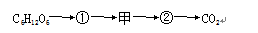
14．下图中①、②代表有氧呼吸的相关场所，甲代表有关物质，下列相关叙述正确的是( )
A．①和②都具有双层生物膜
B．②中所含的酶在乳酸菌中都能找到
C．①和②中都能产生[H]
D．甲一定进入线粒体
15．下列关于无氧呼吸的说法正确的是( )
A．马铃薯块茎和动物骨骼肌细胞只能进行无氧呼吸
B．无氧呼吸的第一阶段与有氧呼吸的第一阶段相同
C．在同一细胞内无氧呼吸能够同时产生酒精和乳酸
D．无氧呼吸的两个阶段都释放能量，但只有第一阶段产生ATP
16．如图为高等绿色植物光合作用图解，以下说法正确的是( )
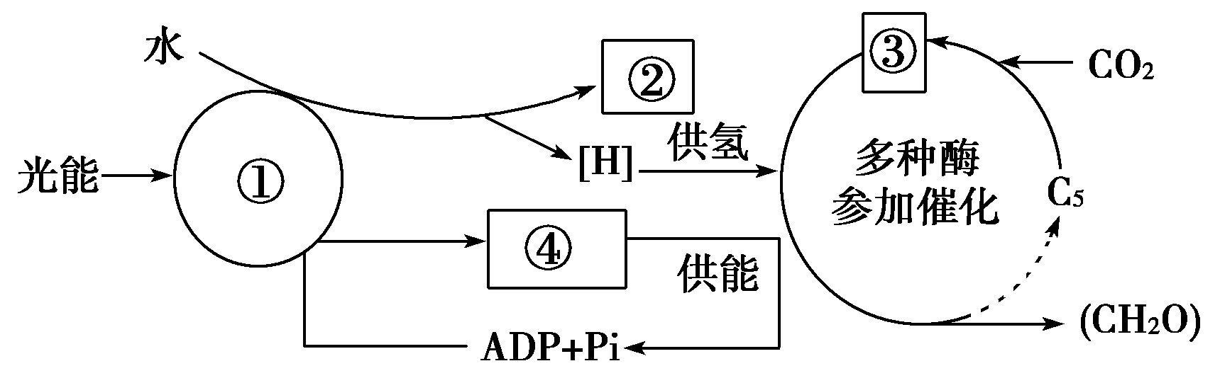
ziyuanku.comA．①可以将照射到叶片上所有的太阳能转化成④中的能量
WWW.ziyuanku.comB．②是氧气，可参与有氧呼吸的第二阶段
C．③是三碳化合物，当光照突然降低时，短时间内其含量会降低
D．④是ATP，其移动方向是从叶绿体类囊体薄膜到叶绿体基质
17．光合作用和有氧呼吸(呼吸底物为葡萄糖)过程中都有[H]的产生及利用。下列关于[H]的产生和利用的叙述中，错误的是( )
A．光合作用过程中的[H]来自水的光解，用于暗反应过程中C₃的还原
B．有氧呼吸第一阶段产生的[H]来自葡萄糖
C．有氧呼吸第二阶段产生的[H]均来自水，和第一阶段产生的[H]都用于第三阶段中与氧结合
D．如果给某叶肉细胞提供HO，则在该细胞中的氧气、葡萄糖、CO₂中均可检测到放射性
18．图甲表示水稻的叶肉细胞在光照强度分别为a、b、c、d时，单位时间内CO₂释放量和O₂产生总量的变化。图乙表示水稻CO₂吸收速率与光照强度的关系。有关说法正确的是( )
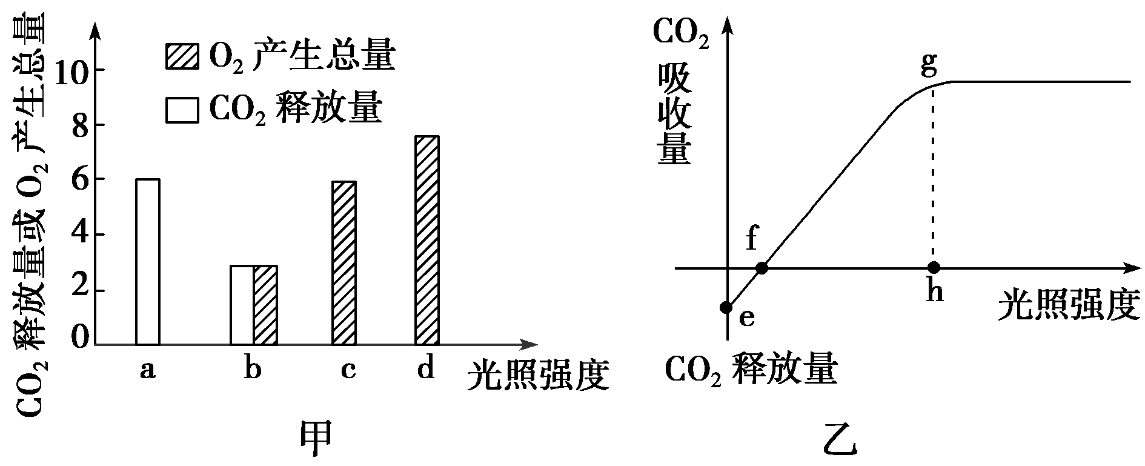
A．图甲中，光照强度为b时，光合作用速率等于呼吸作用速率
B．图甲中，光照强度为d时，单位时间内细胞从周围吸收2个单位的CO₂
C．图甲中的c点和图乙中的h点对应
D．图乙中，限制e、f、g点光合作用速率的因素主要是光照强度
19．如图为某真核细胞分裂过程中一个细胞核中DNA变化图解，下列叙述正确的是( )
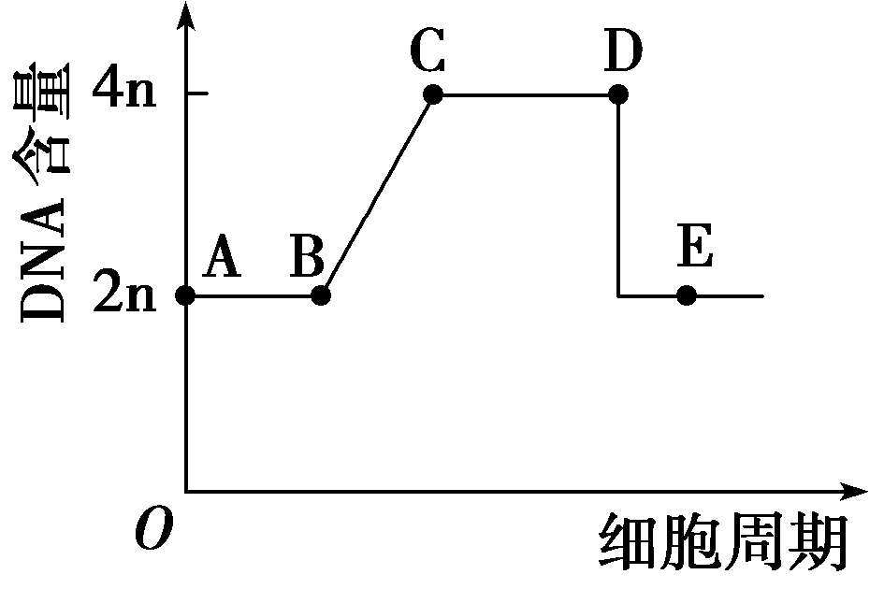
A．在AB段有DNA分子复制和蛋白质的合成
B．在CD段该细胞中染色体数不变
C．若该细胞是植物细胞，则在CD段该细胞赤道板处已形成细胞板
D．若该细胞是植物细胞，则在DE段该细胞中有高尔基体起作用
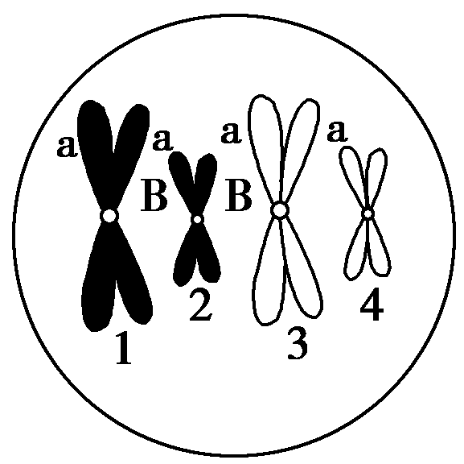
20．如图是某动物细胞有丝分裂过程中的某一分裂时期示意图。据图推断正确的是( )
A．该时期细胞核糖体功能最为活跃
B．此时细胞中有四个中心粒
C．该图反映细胞进行基因重组
D．只要不发生基因突变，就可判断4上相应位置的基因是B
21．在细胞的生命历程中，不可能发生的是( )
A．细胞通过表面的蛋白质接收来自其他细胞的信号
B．基因的选择性表达使分化的细胞遗传物质发生改变
C．以亲代DNA为模板合成相同的两个子代DNA
D．细胞的生理功能减退和紊乱引起细胞衰老
22．下列有关细胞癌变的叙述，正确的是( )
A．细胞膜上的糖蛋白增加，癌细胞易发生转移
B．癌细胞的细胞核体积增大，核膜内折，染色质染色加深
C．可利用药物使癌细胞的分裂停留在前期，使之不能完成分裂
D．石棉和黄曲霉毒素属于同一类致癌因子
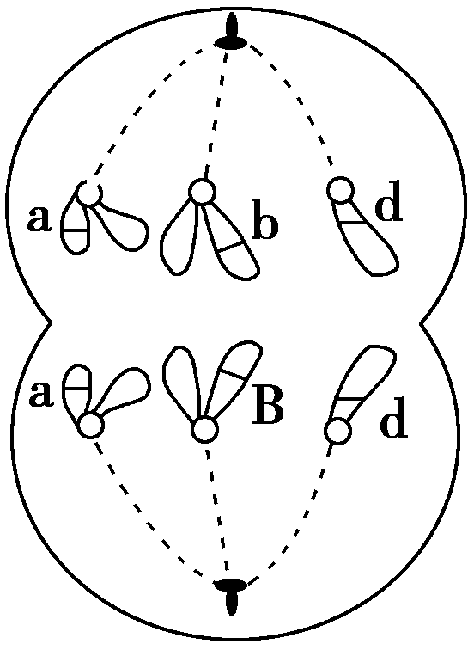
23．如图是某基因型为aabbDd的哺乳动物某一器官内细胞分裂的图像。下列相关说法正确的是( )
A．根据细胞分裂图像可以确定该动物为雄性动物
B．形成该细胞的过程中一定发生了基因突变
C．该细胞最终能产生两种具有生殖能力的配子
D．该细胞中含有3对同源染色体和2个染色体组
24．下图为某一哺乳动物体内的3张细胞分裂示意图。相关描述中不正确的是
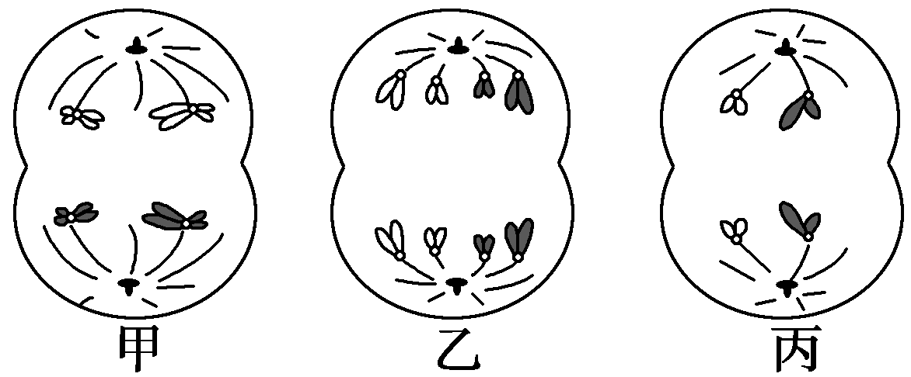
( )
A．乙图细胞中有4对同源染色体，4个染色体组
B．基因重组可发生在甲图所示时期
C．丙图细胞分裂结束后产生的子细胞为精细胞或极体
D．上述三图细胞可能同时存在于该动物体的某器官中
25．观察到的某生物(2n＝6)减数第二次分裂后期细胞如图所示。下列解释合理的是( )
资*源%库 ziyuanku.comA．减数第一次分裂中有一对染色体没有相互分离
B．减数第二次分裂中有一对染色单体没有相互分离
C．减数第一次分裂前有一条染色体多复制一次
D．减数第二次分裂前有一条染色体多复制一次
二、填空题（每空1分，共50分）
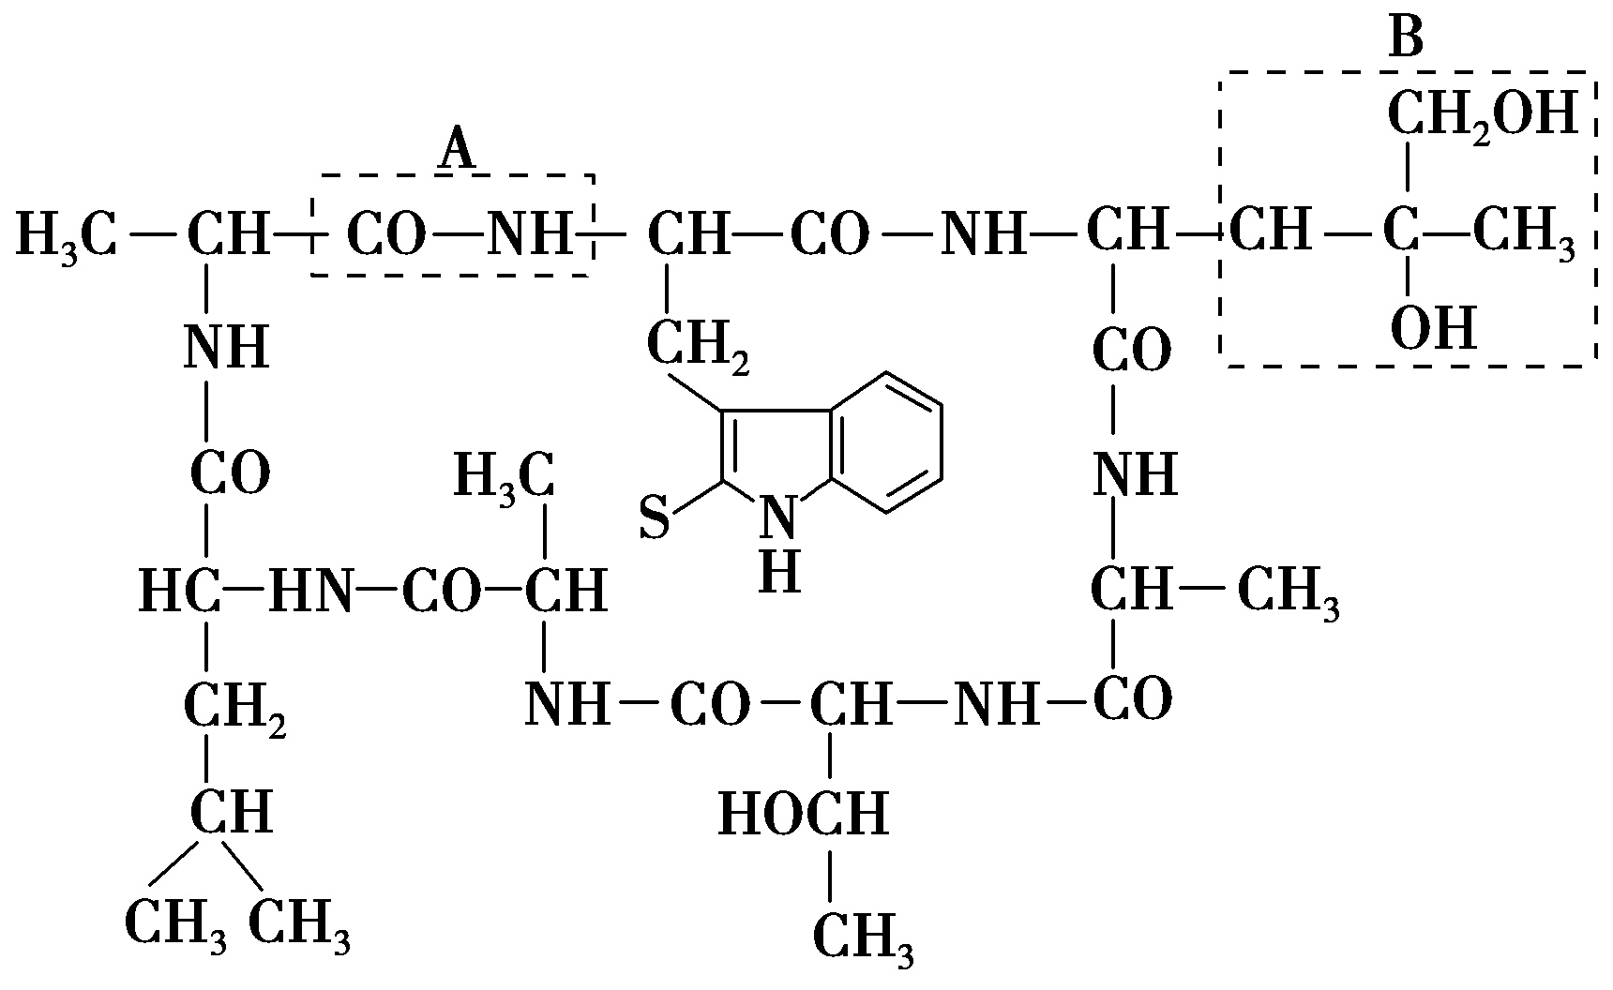
26．（16分）某致病细菌分泌的外毒素，无色、细针状结晶，对小鼠和人体有很强的毒性，可引起流涎、呕吐、便血、痉挛等，以致死亡。该外毒素为环状肽，结构式如图所示。
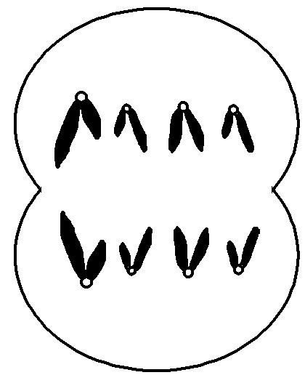
Ziyuanku.com

请据图分析并回答问题。
(1)该化合物中含有游离的________个氨基，________个羧基。
(2)该化合物是由________个氨基酸组成的，区别这些氨基酸的种类是依靠其结构中的________。
(3)组成该化合物的氨基酸有________种，其中有________个氨基酸的R基相同，这个R基是________。
(4)该化合物含有________个肽键。
(5)填写虚线框内结构的名称：A.________，B.________(从氨基酸结构通式的角度分析)。
(6)该化合物具有8个氮原子，其中________个位于肽键上，________个位于R
基上。
(7)该化合物具有10个氧原子，其中________个位于肽键上，________个位于R基上。
(8)该外毒素在环状肽形成过程中失去了________个水分子，相对分子质量减少了________。
27．（7分）细菌具有细胞壁，为探究其化学成分，某课题小组设计了如下实验：(已知糖类加硫酸水解后用碱中和，再加斐林试剂，加热有砖红色沉淀生成；蛋白质与双缩脲试剂作用，生成紫色物质。二者单独检验时互不干扰)
(1)将细菌细胞粉碎后，用高速离心机分离得到细菌细胞壁。
(2)将细菌细胞壁分成两等份，编号为A、B。
(3)取A 加硫酸水解后用碱中和，再加斐林试剂并加热；取B加双缩脲试剂，摇匀。
(4)观察并记录实验现象。
预测现象及结果分析：
现象①：A出现砖红色沉淀，B出现紫色；
WWW.ziyuanku.com结论： __________________________________。
现象②：A________________，B____________；
结论：细菌细胞壁中含有糖类而不含蛋白质。
现象③：A不出现砖红色沉淀，B__________________；
结论： ______________________________________________________________。
现象④：A不出现砖红色沉淀，B__________________；
结论： _______________________________________________________________。
28．（8分）在适宜的条件下，研碎绿色植物的叶肉细胞，放入离心管中并依次按如下图处理，根据P₁、P₂、P₃、P₄中所含成分回答下列问题：
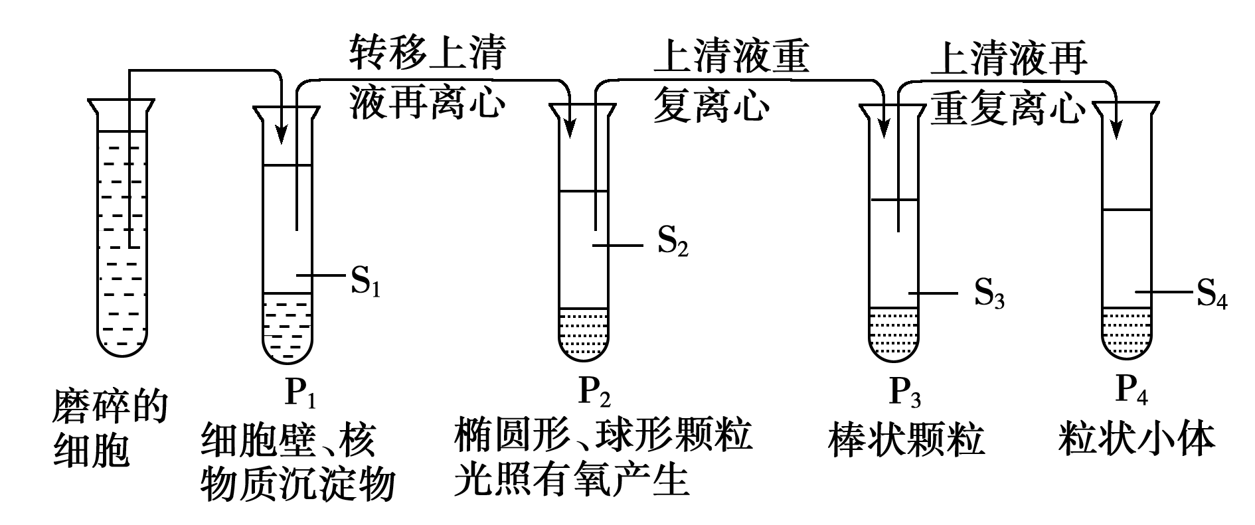
(1)由图可知从细胞中分离各种细胞器的方法是先将细胞破坏，再用________的方法获得各种细胞器结构。
(2)图中DNA含量最多的是________，合成蛋白质的结构存在于
(填写S₁～S₄、P₁～P₄)。
(3)P₂中的细胞器与下图的图________相对应。
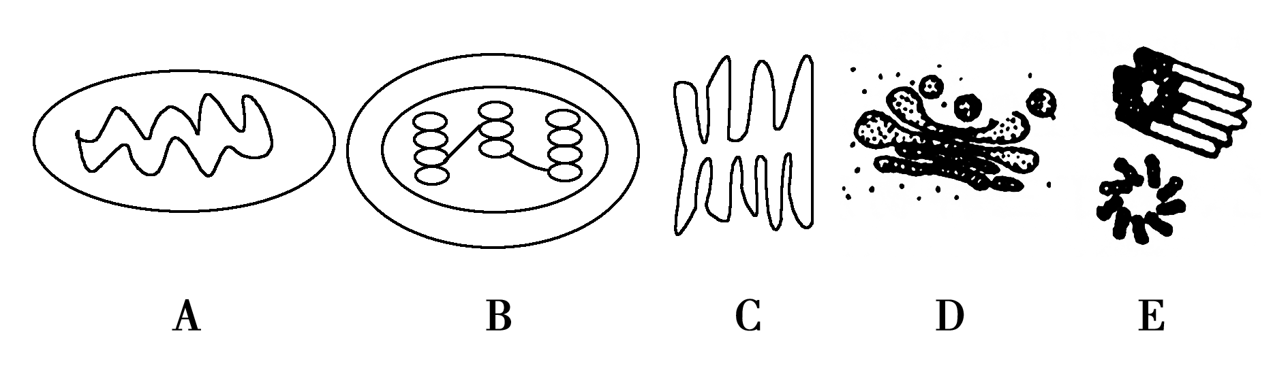
$来&源：ziyuanku.com(4)若图1为该细胞模式图的一部分，图2中a～h为细胞器或细胞的某一结构(图2中各结构放大比例不同)，请据图回答有关问题：
WWW.ziyuanku.com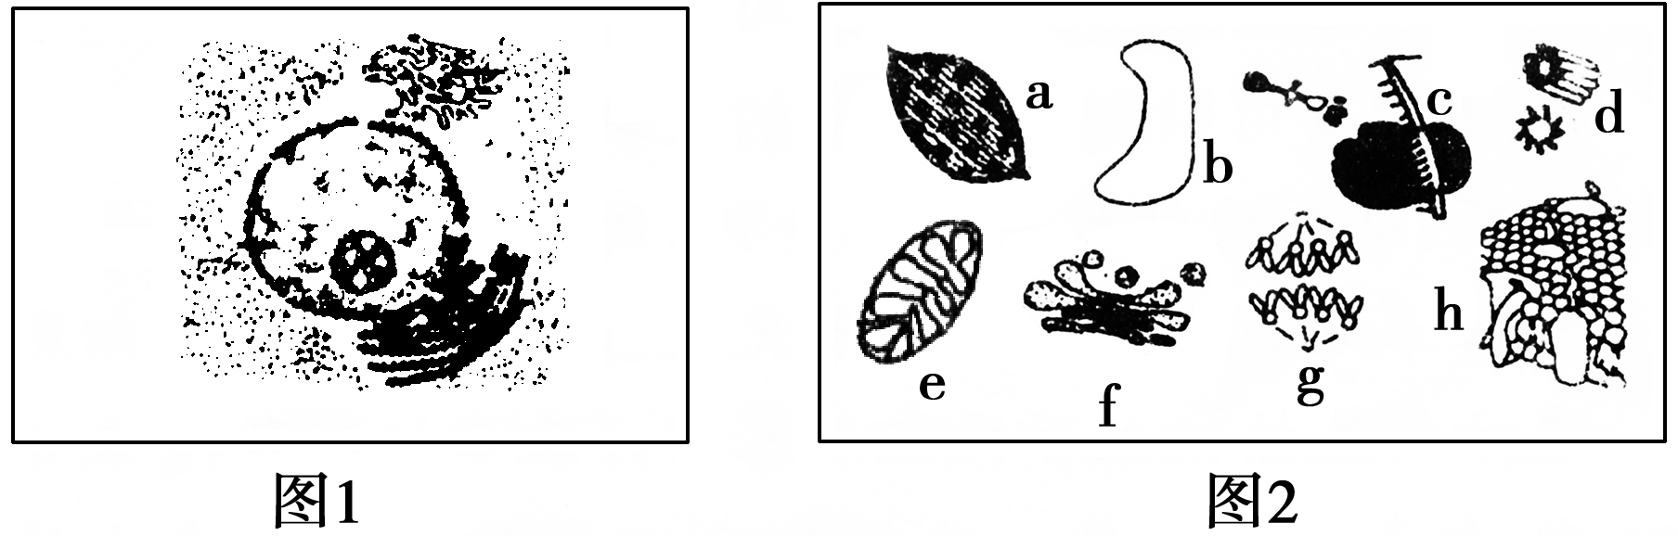
①如果图1细胞具有明显的b结构，则该细胞不会出现g的现象，原因是
_______________________________。
②若用龙胆紫染液对图1中的结构进行染色，则在显微镜下看到的现象是
_______________________________。
③若要观察到图2中的e结构需用__________________进行染色，在显微镜下可看到的现象是________________________________。
29．（9分）下图1是某绿色植物体内叶肉细胞的部分结构示意图，其中1～6表示相关结构；图2是该植物叶肉细胞以葡萄糖为底物进行有氧呼吸的过程模式图，其中1～8表示相关物质。请回答下列相关问题。
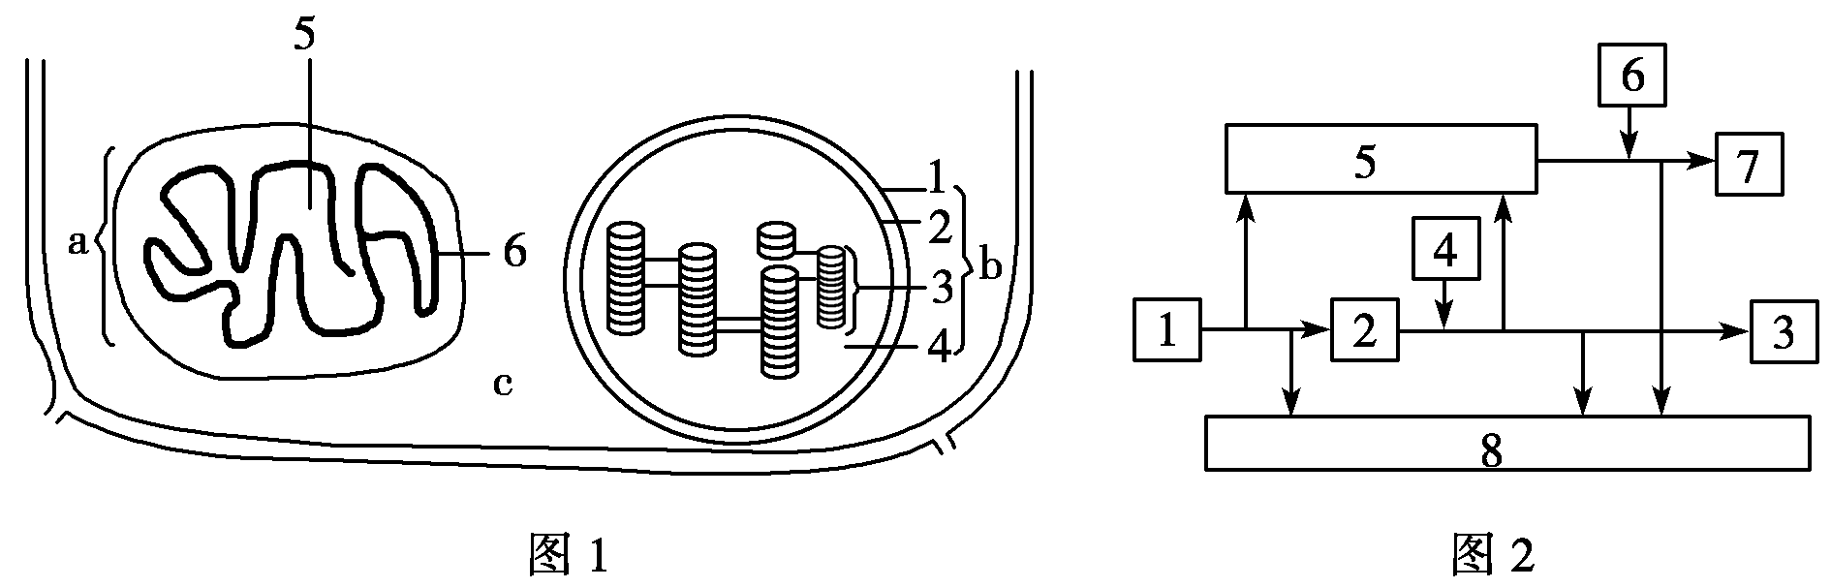
(1)图1所示细胞含有遗传物质的场所是__________________；能够产生ATP的场所是____________(填字母)，图2中产生ATP最多的反应发生在图1中的______处(填数字)。
(2)图2中的1→2的反应发生在图1中的__________(填字母或数字)中，如果此时没有氧气存在，则其细胞呼吸的最终产物一定会有图2中的____________(填数字)。
(3)如果图1中细胞器b内生理活动的强度大于细胞器a内生理活动的强度，则图1细胞会________________(填“释放”或“吸收”)图2中的物质6。
(4)如果突然停止光照，则会影响图1中____________(填数字)上发生的反应，进而导致______________(填数字)中C₃含量__________________。
30．（10分）图中甲表示洋葱根尖的不同区域；乙表示洋葱根尖处于有丝分裂各阶段细胞核中DNA和细胞质中mRNA含量变化；丙呈现的是细胞分裂过程中的一种物质变化和形态变化。
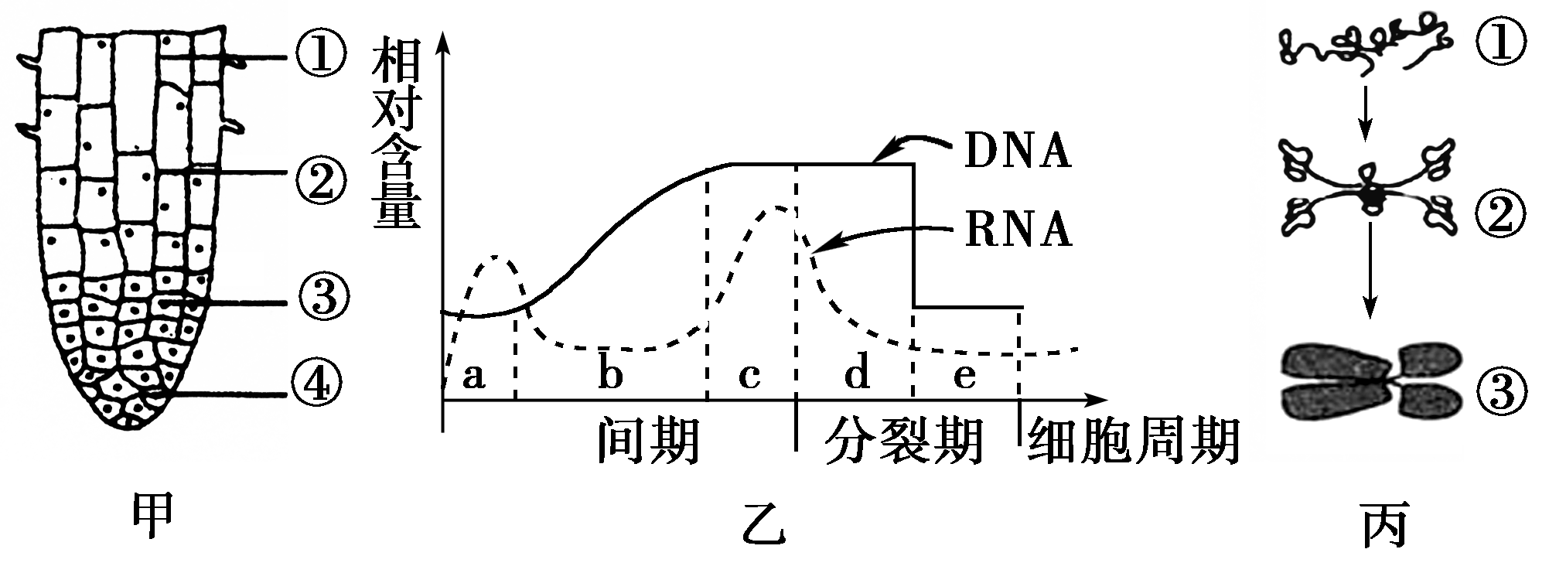
请分析回答下列问题：
(1)进行分裂的细胞集中在哪一区域？[ ]________。该区域的细胞中能产生ATP的细胞器有________。
(2)研究表明细胞的呼吸速率在各时期是不同的，c阶段后期耗氧量最多，这与分裂期需要大量的__________相适应。
(3)根据诱变育种原理，诱变剂发挥作用的时期是图乙的__________阶段(填图中字母)。
(4)乙图表明细胞分裂过程中核糖体功能较活跃的时期是__________(填字母)，这表明在该时期进行了大量的________的合成。
(5)丙图呈现了一种物质变化和形态变化过程，该过程的物质变化主要 ，形态变化可描述为_______________________。
(6)在观察有丝分裂实验时，我们发现即使操作正确，也难以看到很多处于分裂期的细胞，主要原因是： ______ ___。

2016-2017期中考试高三年级生物答案

一、选择题（每小题2分，共50分）
1.选D 2.A 3.选B 4.选A 5.选D 6.选B 7.选B 8.选B 9.选C
10.选C 11.选B 12.选D 13.选C 14.选C 15.选B 16选D 17.选C
18.选B 19.选D 20.选B 21.选B 22.选D 23.选B 24.选C 25.选A
二、填空题（每空1分，共50分）
26.答案：(1)0 0 (2)7 R基 (3)5 3 —CH₃ (4) 7
(5)肽键 R基 (6)7 1 (7)7 3 (8)7 126
27.答案：①细菌细胞壁中含有糖类和蛋白质 ②出现砖红色沉淀 不出现紫色
③出现紫色 细菌细胞壁中含蛋白质，不含糖类
④不出现紫色 细菌细胞壁中不含糖类和蛋白质
28.答案：(1)差速离心 (2)P₁ S₁、S₂、S₃、P₂、P₃和P₄
(3)B
(4)①具有大液泡的细胞为成熟细胞，无分裂能力
②细胞核被染成紫色
③健那绿染液 线粒体被染成蓝绿色
29.答案：(1)细胞核、线粒体和叶绿体(或细胞核、a和b) a、b、c 6
(2)c 3和8 (3)释放 (4)3 4 增加(或升高)
30.答案：(1)③ 分生区 线粒体 (2)ATP(能量)
(3)b (4)a、c 蛋白质
(5)染色体复制(DNA复制和蛋白质合成) 染色质高度螺旋化形成染色体
(6)分裂间期时间远远长于分裂期时间

